**LÝ THUYẾT CHỦ ĐỀ 5: PIN ĐIỆN VÀ ĐIỆN PHÂN**

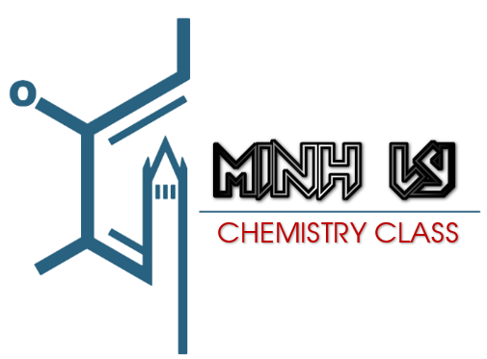

**A. PIN ĐIỆN**

**I. CẶP OXI HÓA – KHỬ**

- ***Cặp oxi hóa khử*** là tập hợp gồm hai chất, chất oxi hóa và chất khử tương ứng (chất oxi hóa và chất khử liên hợp), trong đó chất oxi hóa được đặt phía trước, chất khử tương ứng đặt phía sau và cách nhau bằng một gạch dọc (Ox/Kh).

VD: Fe2+/Fe, Ag+/Ag, Al3+/Al, 2H+/H2, Cl2/2Cl-, Fe3+/Fe2+, Cu2+/Cu, Cl2/2Cl-.

- Trong một cặp oxi hóa khử thì độ mạnh của chất oxi hóa và của chất khử ngược nhau. Nghĩa là nếu chất oxi hóa rất mạnh thì chất khử tương ứng sẽ rất yếu và ngược lại, nếu chất khử rất mạnh thì chất oxi hóa tương ứng sẽ rất yếu.

VD:

+ Với cặp K+/K thì do K có tính khử rất mạnh nên K+ có tính oxi hóa rất yếu.

+ Với cặp Au3+/Au thì do Au có tính khử rất yếu nên Au3+ có tính oxi hóa rất mạnh.

**II. ĐIỆN CỰC**

- Hệ gồm một tấm kim loại nhúng trong dung dịch một muối của kim loại đó được gọi là **điện cực**.

+ Sơ đồ điện cực: 

+ Phản ứng điện cực: Mn+ + ne  M

VD: Thanh kẽm tiếp xúc dung dịch ZnSO4

* Sơ đồ điện cực: 
* Phản ứng điện cực: Zn2+ + 2e  Zn

**III. THẾ ĐIỆN CỰC**

- Hiệu thế cân bằng sinh ra giữa mặt kim loại và lớp dung dịch bao quanh kim loại được gọi là **thế điện cực**.

- **Điện cực chuẩn** **so sánh** được quốc tế chấp nhận là điện cực hydrogen tiêu chuẩn có thế điện cực  (áp suất khí H2 bằng 1 atm và nồng độ H+ = 1M).

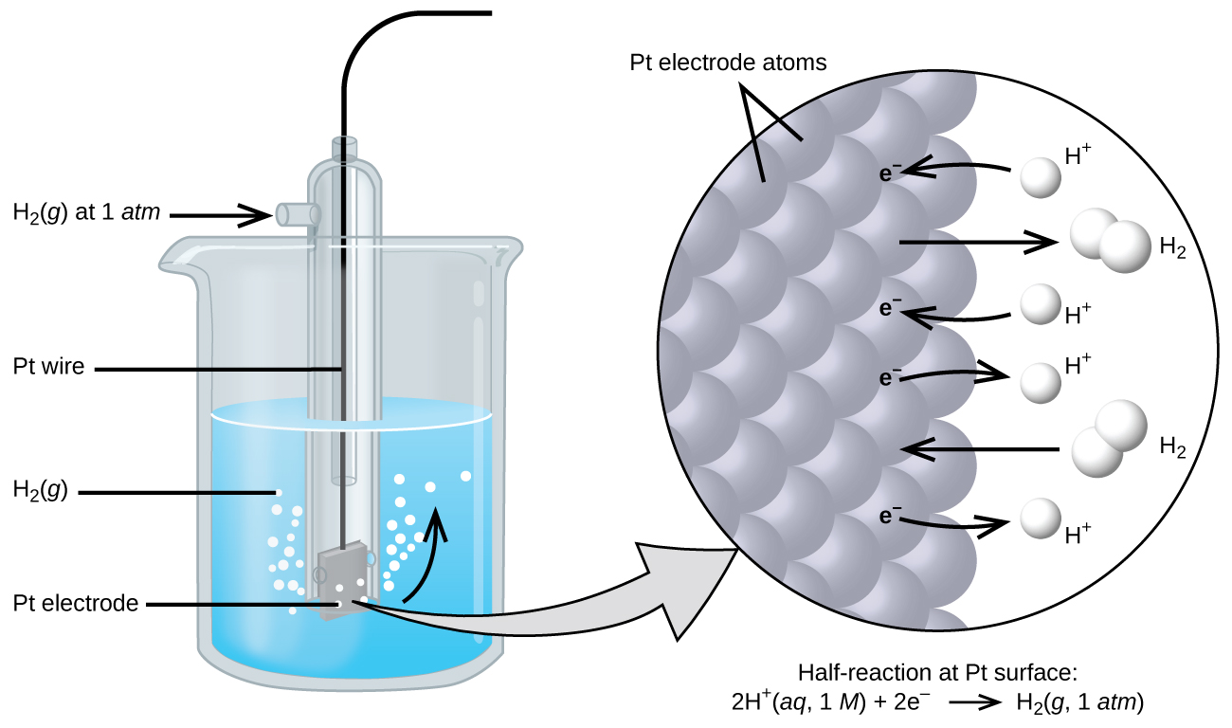

- **Thế điện cực** của một điện cực bằng hiệu điện thế của nó so với điện cực tiêu chuẩn. Muốn xác định thế tương đối của một điện cực nào đó, người ta ghép điện cực đó với điện cực hydrogen chuẩn thành một **pin điện**.

- Thế điện cực tiêu chuẩn của một cặp oxi hóa – khử liên hợp chính là **sức điện động** của một pin ráp bởi điện cực chuẩn của cặp oxi hóa – khử liên hợp đó với điện cực hydrogen tiêu chuẩn.

- Thế điện cực chuẩn của cặp oxi hóa – khử càng lớn thì tính khử của dạng khử càng yếu, tính oxi hóa của dạng oxi hóa càng mạnh.

VD1: Sức điện động của pin bạc - hydrogen

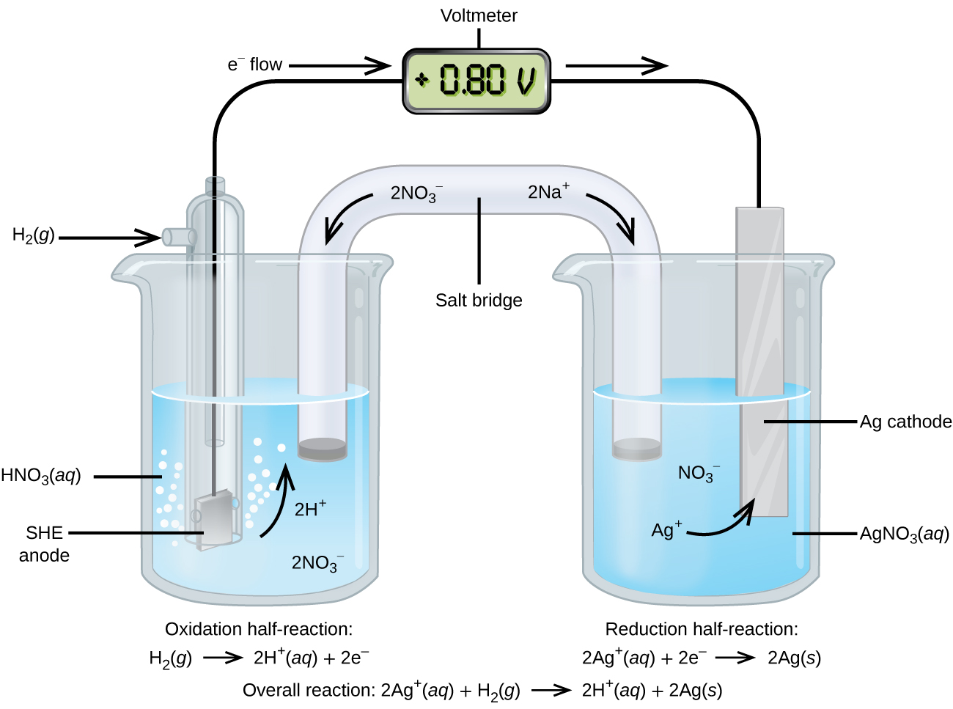

VD2: Sức điện động của pin đồng – hydrogen

Pt(s)│H2 (g, 1 atm)│H+ (aq, 1 M)║Cu2+(aq, 1M)│Cu(s)

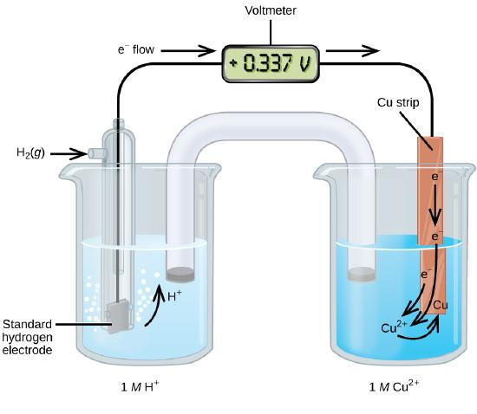

**IV. DÃY ĐIỆN HÓA**

**1. Dãy điện hóa của kim loại**

- Nguyên tắc sắp xếp từ trái sang phải:

+ Tính khử kim loại giảm

+ Tính oxi hóa ion kim loại tăng

K+ Ca2+ Na+  Mg2+ Al3+ Zn2+  Cr3+  **Fe2+** Ni2+ Sn2+ Pb2+ H+ Cu2+ **Fe3+** Hg2+ Ag+ Pt2+ Au3+

***Tính oxi hóa ion kim loại tăng***

K Ca Na Mg Al Zn Cr **Fe** Ni Sn Pb H2 Cu **Fe2+** Hg Ag Pt Au

***Tính khử kim loại giảm***

**Khi Cần Nàng May Áo Záp Cô Phải Nhớ Sang Phố Hỏi Chú Hai Hiệu Á Phi Âu**

**2. Ý nghĩa của dãy điện hóa**

- Dự đoán chiều của phản ứng giữa 2 cặp oxi hóa khử xảy ra theo chiều: chất oxi hóa mạnh hơn sẽ oxi hóa chất khử mạnh hơn sinh ra chất khử yếu hơn và chất oxi hóa yếu hơn.

- Chiều phản ứng:

***OXHmạnh + KHmạnh → KHyếu + OXHyếu (Quy tắc )***

**Cu2+**

*Oxi hóa mạnh*

**Fe**

*Khử mạnh*

**Cu**

*Khử yếu*

**Fe2+**

*Oxi hóa yếu*

**PTHH:** **Cu2+ + Fe → Fe2+ + Cu**

VD: Xét phản ứng giữa các cặp chất sau:

a. Fe + Zn(NO3)2

b. Cu + AgNO3

c. Cu + FeCl3

d. Fe + FeCl3

e. Fe(NO3)2 + AgNO3

**V. NGUYÊN TỐ ĐIỆN HÓA**

- **Nguyên tố điện hóa** hay **pin Galvani** còn được gọi là nguồn điện hóa học là một hệ điện hóa cho phép biến đổi năng lượng của phản ứng hóa học trên điện cực thành điện năng.

- Nguyên tố điện hóa gồm hai điện cực bằng kim loại được nhúng vào dung dịch điện phân.

VD1: Pin kẽm – đồng

VD2: Pin đồng – bạc

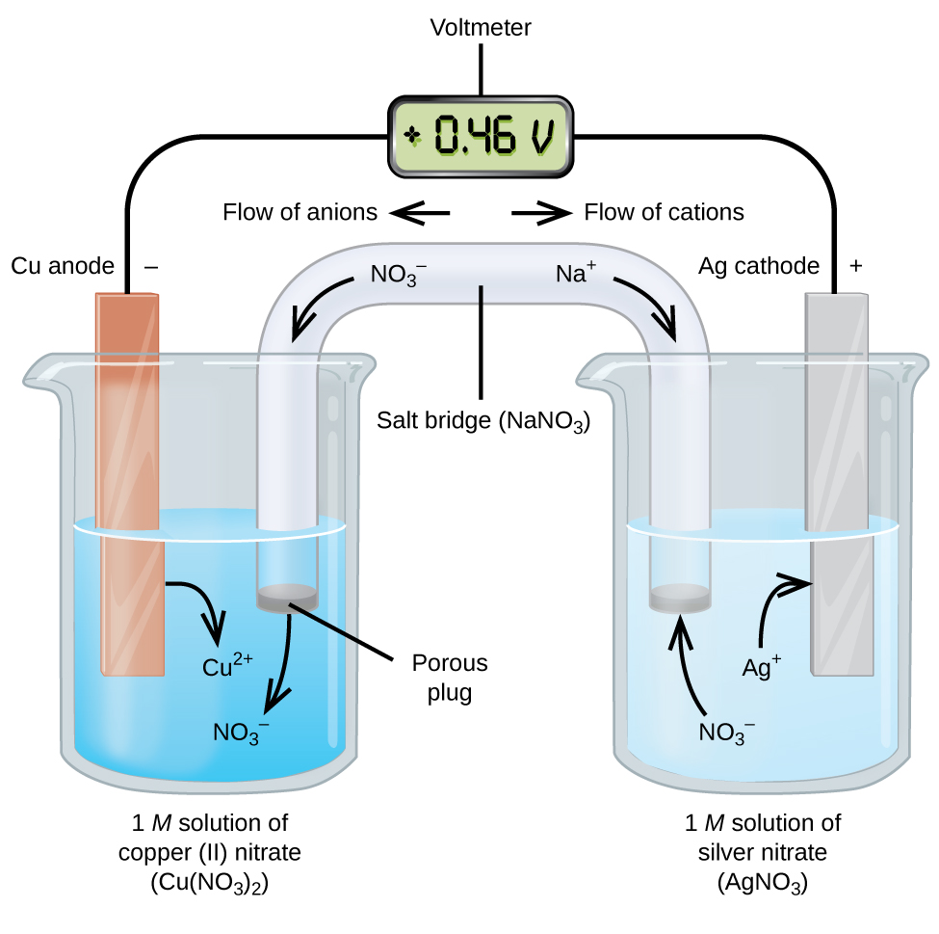

+ Điện cực Zn là **cực âm (anode)** xảy ra quá trình **nhường electron**:

Zn  Zn2+ + 2e

+ Điện cực Cu là **cực dương (cathode)** xảy ra quá trình **nhận electron**:

Cu2+ + 2e  Cu

+ Đối với toàn bộ nguyên tố, quá trình oxi hóa khử bằng tổng các quá trình xảy ra trên từng điện cực:

Zn + Cu2+  Zn2+ + Cu

+ Sơ đồ pin: 

* Ranh giới phân chia điện cực và dung dịch được ghi bằng một vạch dọc, ranh giới hai dung dịch được ghi bằng hai vạch.
* Anode được viết ở bên trái, cathode ở bên phải. Electron chuyển dời từ cực âm (Zn) sang cực dương (Cu).

+ Khi đó hiệu thế đo được **E** được gọi là **sức điện động** của nguyên tố Galvani. Phản ứng trong pin sẽ tự phát xảy ra khi E > 0 thì phản ứng sẽ xảy ra theo chiều thuận. Còn ngược lại E < 0 thì phản ứng xảy ra theo chiều nghịch. Do đó, dựa vào thế điện cực chuẩn, người ta dự đoán được chiều của phản ứng oxi hóa – khử xảy ra trong dung dịch nước.

- **Sức điện động** của nguyên tố Galvanic:





VD1:

+ Sức điện động chuẩn của pin kẽm – đồng:



+ Sức điện động chuẩn của pin magnesium - kẽm:



VD2: Sn2+ + 2I-  Sn + I2. Phản ứng có tự xảy ra hay không (điều kiện chuẩn)?

Cho 

***Hướng dẫn giải***

Theo đề:

I2 + 2e  2I- Eo = 0,54 V

Sn2+ + 2e  Sn Eo = -0,14 V

Vì vậy, , 

Phản ứng: Sn2+ + 2I-  Sn + I2 Eo = = -0,14 – 0,54 = -0,68 V

Vì sức điện động âm, phản ứng trên không xảy ra, phản ứng ngược lại tự điễn biến:

Sn + I2  Sn2+ + 2I-

VD3: Một pin Galvanic hoạt động dựa trên hai bán phản ứng sau

Cr3+ + 3e  Cr Eo = -0,744 V

Ni2+ + 2e  Ni Eo = -0,236 V

Tính Eo pin.

***Hướng dẫn giải***

Eo = = -0,236 – (-0,744) = 0,508 V.

**B. ĐIỆN PHÂN**

**I. SỰ ĐIỆN PHÂN**

- Sự điện phân là quá trình oxi hóa khử xảy ra tại bề mặt các điện cực khi có dòng điện một chiều đi qua dung dịch chất điện li hay chất điện li ở trạng thái nóng chảy.

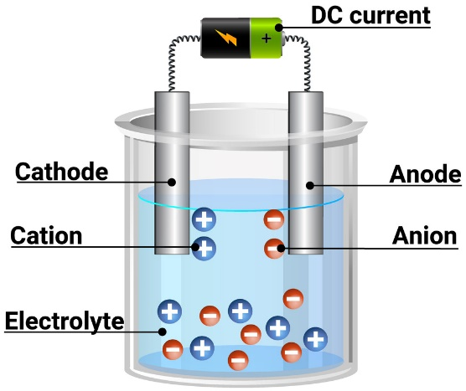 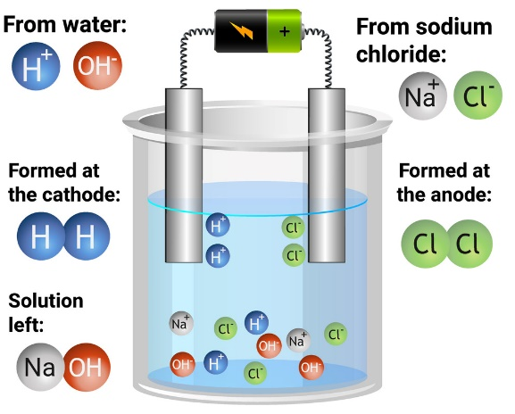

- ***Điện cực*** nối với ***cực âm*** của máy phát điện (nguồn điện một chiều) gọi là ***cực âm hay cathode***.

- Điện cực nối với ***cực dương*** của máy phát điện gọi là ***cực dương hay anode.***

- Tại bề mặt của ***cathode*** luôn luôn có ***quá trình khử*** xảy ra, là quá trình trong đó chất oxi hóa nhận electron để tạo thành chất khử tương ứng.

- Tại bề mặt ***anode*** luôn luôn có ***quá trình oxi hóa*** xảy ra, là quá trình trong đó chất khử cho electron để tạo thành chất oxi hoá tương ứng.

**\* Lưu ý**: phân biệt điện cực và quá trình trong điện phân với pin điện, ăn mòn điện hóa

|  |  |  |  |
| --- | --- | --- | --- |
|  | **Điện phân** | **Pin điện** | **Quá trình** |
| Anode | Cực dương – **Anh** | Cực âm | Oxi hóa **(A thì O)** |
| Cathode | Cực âm – **Chị** | Cực dương | Khử |

**II. PHÂN LOẠI**

**1. Điện phân nóng chảy**

- Điều chế những kim loại mạnh (K, Na, Ca, Mg, Al.).

- Có 3 trường hợp:

***+ Điện phân nóng chảy muối halide của kim loại mạnh.* (MXn)**

**2MXn 2M + nX2**

VD1: Điện phân nóng chảy NaCl.

|  |  |
| --- | --- |
| **Sơ đồ điện phân** | |
| NaCl → Na+ + Cl- | |
| Cathode (-)  Chất oxi hóa: Na+ | Anode (+)  Chất khử: Cl- |
| Quá trình khử  Na+ + 1e → **Na** | Quá trình oxi hóa  2Cl- → **Cl2** + 2e |
| **Phương trình điện phân** | |
| 2NaCl → 2Na+ + 2Cl-  2Na+ + 2e → 2Na  2Cl- → Cl2 + 2e | |
| 2NaCl  2Na + Cl2 | |

***+ Điện phân nóng chảy oxide kim loại mạnh* (M2On)**

**2M2On** **4M + nO2**

VD2: Điện phân nóng chảy Al2O3.

|  |  |
| --- | --- |
| **Sơ đồ điện phân** | |
| Al2O3 → 2Al3+ + 3O2- | |
| Cathode (-)  Chất oxi hóa: Al3+ | Anode (+)  Chất khử: O2- |
| Quá trình khử  Al3+ + 3e → **Al** | Quá trình oxi hóa  2O2- → **O2** + 4e |
| **Phương trình điện phân** | |
| 2Al2O3 → 4Al3+ + 6O2-  4Al3+ + 12e → 4Al  6O2- → 3O2 + 12e | |
| 2Al2O3  4Al + 3O2 | |

***+ Điện phân nóng chảy base của kim loại mạnh.* M(OH)n**

4**M(OH)n  4M + nO2 +2n H2O**

VD3: Điện phân nóng chảy NaOH.

|  |  |
| --- | --- |
| **Sơ đồ điện phân** | |
| NaOH → Na+ + OH- | |
| Cathode (-)  Chất oxi hóa: Na+ | Anode (+)  Chất khử: OH- |
| Quá trình khử  Na+ + 1e → **Na** | Quá trình oxi hóa  4OH- → **O2** + 4e + 2H2O |
| **Phương trình điện phân** | |
| 4NaCl → 4Na+ + 4OH-  4Na+ + 4e → 4Na  4OH- → **O2** + 4e + 2H2O | |
| 4NaOH  4Na + O2 + 2H2O | |

**2. Điện phân dung dịch**

- Điều chế kim loại trung bình và yếu (đứng sau Al).

**Cathode (-)** Chất **Anode (+)**

Ion dương (ion kim loại) Ion dương, ion âm Ion âm (acid anion)

H2O H2O H2O

|  |  |
| --- | --- |
| **Quá trình khử** | **Quá trình oxi hóa** |
| Ion kim loại từ Li+  Al3+: không bị điện phân | Anion SO42-, NO3-, CO, PO: không bị điện phân |
| Thứ tự cation: ion có tính oxi hóa mạnh bị điện phân trước:  Mn+ + ne → M | Thứ tự anion:  S2- > I- > Br- > Cl- > RCOO- > OH- > H2O  S2- → S + 2e  2X- → X2 + 2e (X = Cl, Br, I)  4OH- + 4e → O2 + 2H2O |
| Sau đó đến H2O bị điện phân:  2H2O + 2e  H2 + 2OH-(pH > 7) | Sau đó đến H2O bị điện phân:  2H2O → O2 + 4e + 4H+ (pH < 7) |

K+ Ca2+ Na+  Mg2+ Al3+ Zn2+  Cr3+  **Fe2+** Ni2+ Sn2+ Pb2+ H+ Cu2+ **Fe3+** Hg2+ Ag+ Pt2+ Au3+

K Ca Na Mg Al Zn Cr **Fe** Ni Sn Pb H2 Cu **Fe2+** Hg Ag Pt Au

- Một số phương trình điện phân dung dịch **cần nhớ**:

+ Điện phân dung dịch NaCl: 2NaCl + 2H2O 2NaOH + H2 + Cl2

Nếu không có màng ngăn xốp giữa cathode với anode thì có phản ứng phụ

2NaOH + Cl2 → NaCl + NaClO + H2O (Nước Javel)

+ Điện phân dung dịch CuSO4: 2CuSO4  + 2H2O  2Cu + 2H2SO4 + O2

+ Điện phân dung dịch AgNO3: 4AgNO3  + 2H2O  4Ag + O2 + 4HNO3

+ Điện phân dung dịch CuCl2: CuCl2  Cu + Cl2

- Tổng hợp phương pháp điều chế của các kim loại:

|  |  |  |  |  |  |  |  |  |  |  |  |  |  |  |  |  |  |  |
| --- | --- | --- | --- | --- | --- | --- | --- | --- | --- | --- | --- | --- | --- | --- | --- | --- | --- | --- |
| Li | K | Ba | Ca | Na | Mg | Al | Mn | Zn | Cr | Fe | Ni | Sn | Pb | Cu | Hg | Ag | Pt | Au |
|  | | | | | | | | | | | | | | Thủy luyện | | | | |
|  | | | | | | | Nhiệt luyện | | | | | | | | | | | |
| Điện phân nóng chảy | | | | | | | Điện phân dung dịch | | | | | | | | | | | |

- Định luật Faraday:

 → **n chất thoát ra = ** → **n e trao đổi = **

***Trong đó:***

+ m: khối lượng chất thoát ra ở điện cực

+ A: Khối lượng mol nguyên tử

+ n: Số e cho hoặc nhận

+ I: Cường độ dòng điện (Ampere)

+ t: Thời gian điện phân (Giây)

+ F: Hằng số điện phân = 96500

- Mắc nối tiếp nhiều bình điện phân:

+ I1 = I2 = I3 = ...

+ t1 = t2 = t3 = ...

+ Q = It = const → điện lượng qua mỗi bình như nhau.

→ Sự thu và nhường e ở mỗi điện cực cùng tên phải như nhau và các chất sinh ra ở các điện cực cùng tên phải tỉ lệ mol như nhau.

VD: Mắc nối tiếp bình 1 chứa dd CuSO4 và bình 2 chứa dd AgNO3.

Ta có: Cathode bình 1: Cu2+ + 2e → Cu

Cathode bình 2: 2Ag+ + 2e → Ag

→ n Cu2+ = 1/2 nAg+